LAB 6
XÁC THỰC ACTIVE DIRECTORY VÀ CHÍNH SÁCH TRUY CẬP TRÊN pfSense
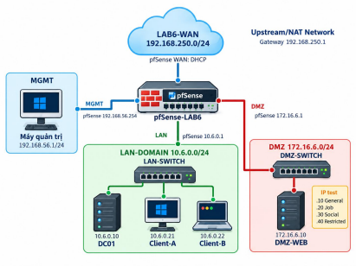Hình 1. Mô hình mạng riêng của LAB 6
pfSense CE · Active Directory/LDAP · Captive Portal · Firewall Alias · Schedule · DMZ test sites
Sinh viên thực hiện: Huỳnh Hữu Hoàng – MSSV: 1150080095 – Lớp: 11CNPM2
Ngày thực hiện: 13/10/2026
Youtube: https://youtu.be/nb6L9AFTokU
MỤC LỤC
A. TỔNG QUAN 3
1. Mục tiêu 3
2. Mô hình mạng LAB 3
3. Tài nguyên riêng của LAB 4
B. DỰNG MÔI TRƯỜNG RIÊNG CHO LAB 5
1. Tạo các mạng ảo 5
2. Cấu hình 4 card mạng cho pfSense-LAB 5
3. Đặt IP các interface pfSense 7
4. Chuẩn bị Domain Controller 10
5. Chuẩn bị Client-A và Client-B 11
6. Chuẩn bị DMZ-WEB và các địa chỉ website mô phỏng 11
C. TÍCH HỢP ACTIVE DIRECTORY VÀO pfSense 11
1. Tạo LDAP Authentication Server 11
2. Kiểm tra LDAP 12
D. CAPTIVE PORTAL XÁC THỰC USER DOMAIN 13
1. Tạo Captive Portal Zone 13
2. Kiểm thử đăng nhập 13
E. TẠO ALIAS CHO NGƯỜI DÙNG VÀ WEBSITE MÔ PHỎNG 13
F. TẠO SCHEDULE 14
G. THỰC HÀNH CHÍNH SÁCH THEO KỊCH BẢN 14
1. Kịch bản 1 - Client-A bị chặn JOB_SITE 14
2. Kịch bản 2 - Cấm RESTRICTED_SITE cho cả A và B 15
3. Kịch bản 3 - Client-B chỉ được SOCIAL_SITE trong giờ nghỉ 15
4. Kịch bản 4 - Chỉ cho HTTP/HTTPS trong giờ hành chính 15
5. Kịch bản 5 - Cô lập DMZ khỏi LAN nhưng cho LAN truy cập site cần thiết 15
6. Kịch bản 6 - So sánh Block và Reject 16
7. Kịch bản 7 - Đọc Firewall Log và State Table 16
H. CHÍNH SÁCH TỔNG HỢP 16
1. Nội dung kiểm thử bắt buộc 17
I. XỬ LÝ SỰ CỐ THEO TRÌNH TỰ 17
J. BẢNG KẾT QUẢ VÀ CÂU HỎI PHÂN TÍCH 18
K. YÊU CẦU NỘP BÀI 20
TÀI LIỆU THAM KHẢO 21
A. TỔNG QUAN
1. Mục tiêu
- Dựng một pfSense riêng cho LAB 6 với bốn interface: WAN, MGMT, LAN và DMZ. - Tích hợp pfSense với Active Directory bằng LDAP và xác thực người dùng bằng Diagnostics > Authentication.
- Cấu hình Captive Portal trên LAN sử dụng Active Directory làm nguồn xác thực. - Tạo Alias cho máy trạm, nhóm máy trạm và các website mô phỏng trong DMZ. - Thiết kế policy tương đương các kịch bản của LAB Sophos gốc: chặn site theo máy người dùng, chặn nhóm site, cho phép theo khung giờ và giới hạn dịch vụ.
- Hiểu rõ giới hạn: pfSense base firewall áp policy theo IP/port/time, không biến LDAP username thành điều kiện trực tiếp của firewall rule.
- Bật logging, xóa state khi cần và chứng minh kết quả bằng kiểm thử trước/sau. 2. Mô hình mạng LAB
Hình 2. Topology LAB: WAN-NAT, MGMT, LAN-DOMAIN và DMZ
Thiết bị / interface | Địa chỉ | Gateway / DNS | Vai trò
pfSense WAN | DHCP trên  192.168.250.0/24 | Gateway NAT Network | Ra Internet; không dùng NAT mặc định 10.0.2.0/24
pfSense MGMT | 192.168.56.254/24 | — | WebGUI riêng cho máy thật
Máy thật quản trị | 192.168.56.1/24 | Không gateway/DNS | Chỉ quản trị pfSense
pfSense LAN | 10.6.0.1/24 | — | Gateway LAN-DOMAIN
DC01 | 10.6.0.10/24 | GW 10.6.0.1; DNS  10.6.0.10 | AD DS + DNS; domain lab6.test
Client-A | 10.6.0.21/24 | GW 10.6.0.1; DNS  10.6.0.10 | Máy đại diện tài khoản A
Client-B | 10.6.0.22/24 | GW 10.6.0.1; DNS  10.6.0.10 | Máy đại diện tài khoản B
pfSense DMZ | 172.16.6.1/24 | — | Gateway DMZ
DMZ-WEB | 172.16.6.10/24 | GW 172.16.6.1 | Nginx/IIS; có thêm IP  .20/.30/.40 để mô phỏng nhóm website

3. Tài nguyên riêng của LAB
Thành phần | Khuyến nghị | Ghi chú
pfSense-LAB6 | 2 GB RAM, 2 vCPU, 16 GB disk | Tạo VM mới hoặc clone từ snapshot pfSense sạch; KHÔNG clone config đang dùng của LAB 5
DC01 | Windows Server 2019/2022, 2–4 GB RAM | AD DS + DNS, domain lab6.test
Client-A | Windows 11, 4 GB RAM | Có thể chỉ bật khi kiểm thử A
Client-B | Windows 11 hoặc máy trạm tương đương | Có thể chỉ bật khi kiểm thử B
DMZ-WEB | Ubuntu Server 22.04/24.04, 1–2 GB RAM | Nginx + IP phụ .20/.30/.40
VirtualBox Network | Host-Only + Internal Network + NAT Network | Tạo riêng theo tên LAB6-MGMT, lab6-lan, lab6-dmz, LAB6-WAN
Máy thật | Khuyến nghị 16 GB; 24 GB nếu bật đồng thời 2 Windows client | Không cần bật mọi VM cùng lúc

B. DỰNG MÔI TRƯỜNG RIÊNG CHO LAB
1. Tạo các mạng ảo
Bước 1: Trong VirtualBox Network Manager, tạo NAT Network tên LAB6-WAN, subnet 192.168.250.0/24 và bật DHCP.
Bước 2: Giữ/tạo Host-Only Network 192.168.56.0/24 cho MGMT; máy thật dùng 192.168.56.1/24; không đặt Default Gateway và DNS trên card này.
Bước 3: Tạo Internal Network tên lab6-lan cho DC01, Client-A và Client-B.
Bước 4: Tạo Internal Network tên lab6-dmz cho DMZ-WEB.
Kết quả thực hiện:
Trong VirtualBox đã có đủ 4 mạng ảo dùng cho LAB 6: NAT Network LAB6-WAN, mạng Host-Only “VirtualBox Host-Only Ethernet Adapter” (192.168.56.0/24) dùng cho MGMT, Internal Network lab6-lan và Internal Network lab6-dmz. Các mạng này được gắn vào 4 adapter của VM pfSense (Hình B.1). Khi pfSense khởi động, interface WAN nhận địa chỉ 192.168.250.3/24 qua DHCP (Hình B.4), cho thấy NAT Network LAB6-WAN dùng subnet 192.168.250.0/24 và đã bật DHCP; máy thật truy cập pfSense từ địa chỉ 192.168.56.1 trên mạng Host-Only (Hình B.9).
2. Cấu hình 4 card mạng cho pfSense-LAB
Adapter | VirtualBox mode | Tên mạng | Vai trò
Adapter 1 | NAT Network | LAB6-WAN | WAN
Adapter 2 | Host-Only Adapter | 192.168.56.0/24 | MGMT
Adapter 3 | Internal Network | lab6-lan | LAN
Adapter 4 | Internal Network | lab6-dmz | DMZ

Sau khi boot pfSense, dùng console Assign Interfaces để xác định đúng MAC/interface. Tên em0/em1 hoặc vtnet0/vtnet1 có thể khác nhau theo loại card, vì vậy phải đối chiếu thứ tự Adapter và MAC address thay vì học thuộc tên interface.
Kết quả thực hiện:
Máy ảo pfSense (FreeBSD 64-bit) được cấp 2048 MB RAM, 2 vCPU, ổ đĩa pfSense.vdi 16 GB và 4 card mạng Intel PRO/1000 MT Desktop theo đúng bảng trên:
- Adapter 1: NAT Network ‘LAB6-WAN’ – WAN.
- Adapter 2: Host-only Adapter ‘VirtualBox Host-Only Ethernet Adapter’ – MGMT.
- Adapter 3: Internal Network ‘lab6-lan’ – LAN.
- Adapter 4: Internal Network ‘lab6-dmz’ – DMZ.
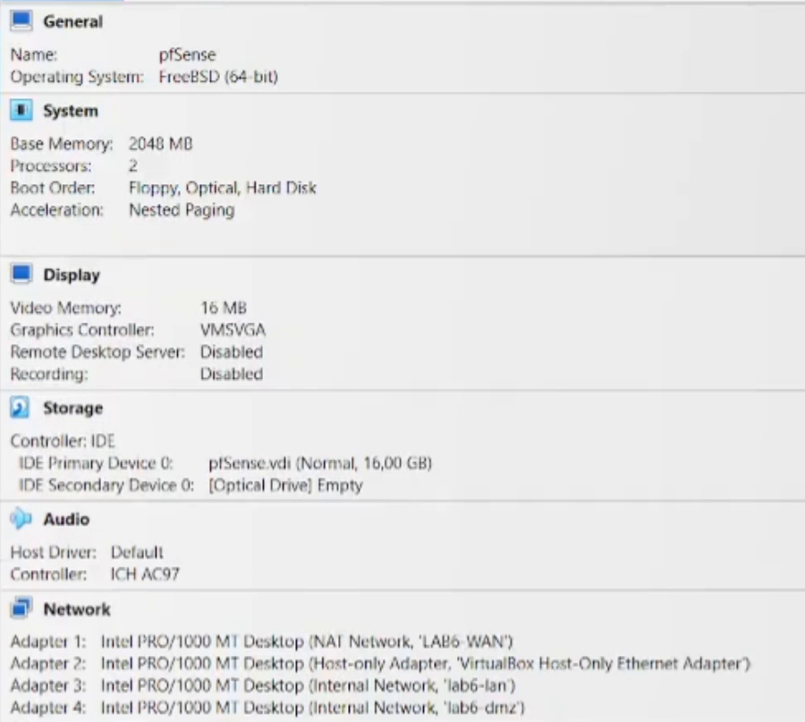
Hình B.1. Cấu hình VM pfSense trong VirtualBox với 4 adapter: LAB6-WAN, Host-Only, lab6-lan, lab6-dmz
Khởi động pfSense 2.7.2-RELEASE, trên console chọn 1) Assign Interfaces. pfSense nhận đủ 4 card em0–em3 kèm địa chỉ MAC (Hình B.2); không cấu hình VLAN (chọn n).
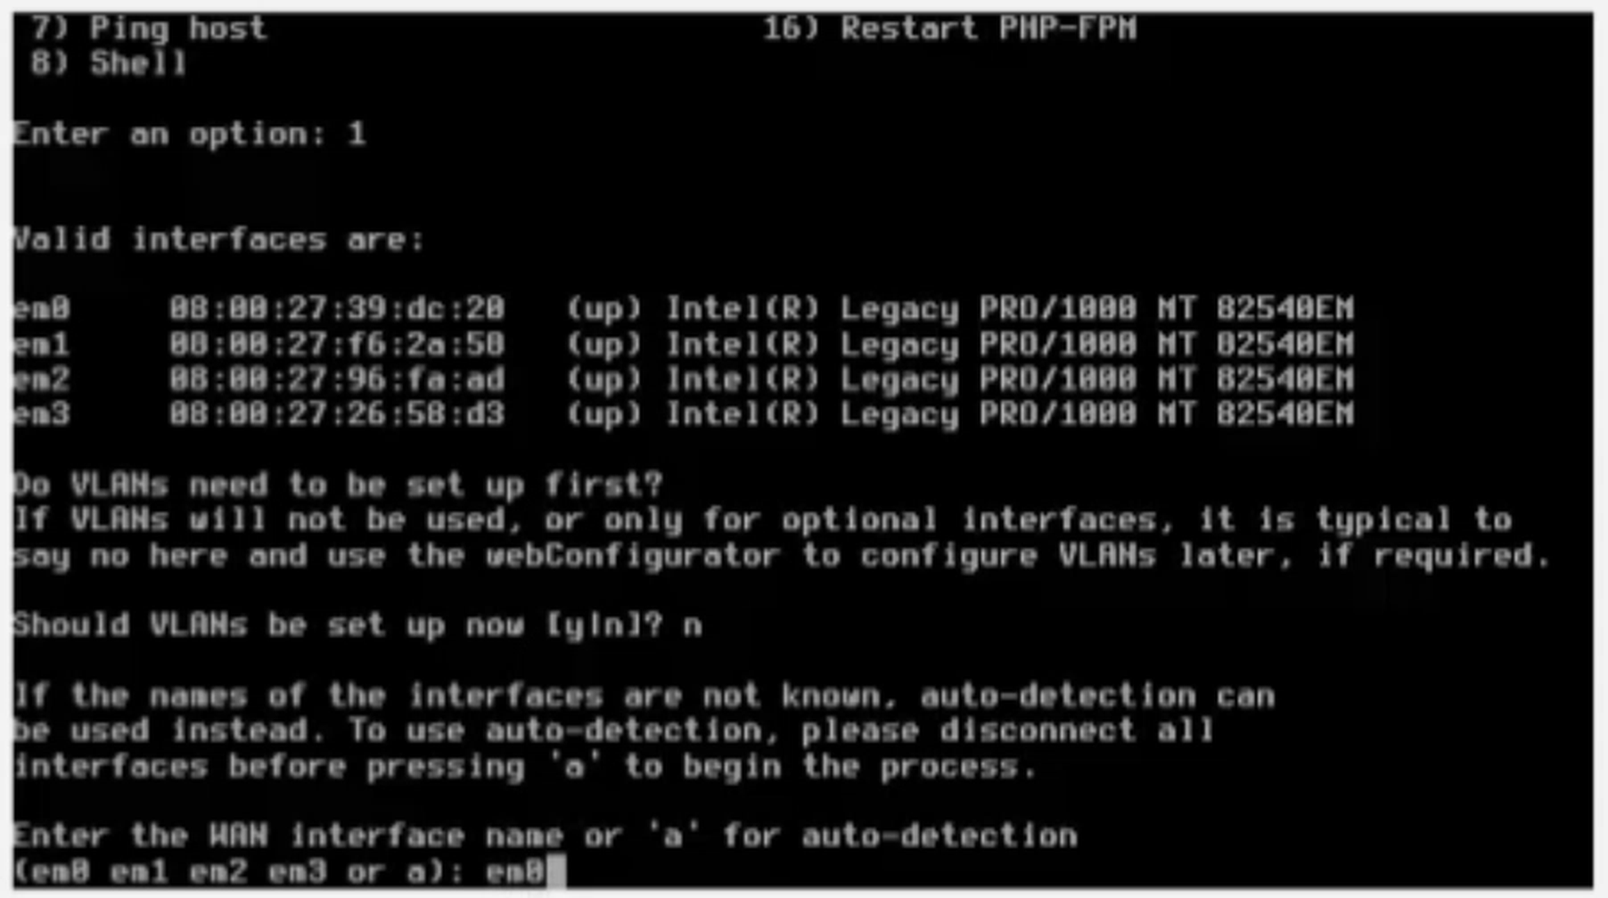
Hình B.2. Console pfSense liệt kê 4 interface em0–em3 kèm địa chỉ MAC
Đối chiếu thứ tự Adapter của VirtualBox với tên interface rồi gán: WAN = em0, LAN = em2, OPT1 = em1 (dùng làm MGMT), OPT2 = em3 (dùng làm DMZ) và xác nhận y (Hình B.3). Ở lần gán đầu tiên LAN được gán vào em1 và OPT1 vào em2; sau khi đối chiếu lại, thực hiện Assign Interfaces thêm một lần để gán đúng như trên.
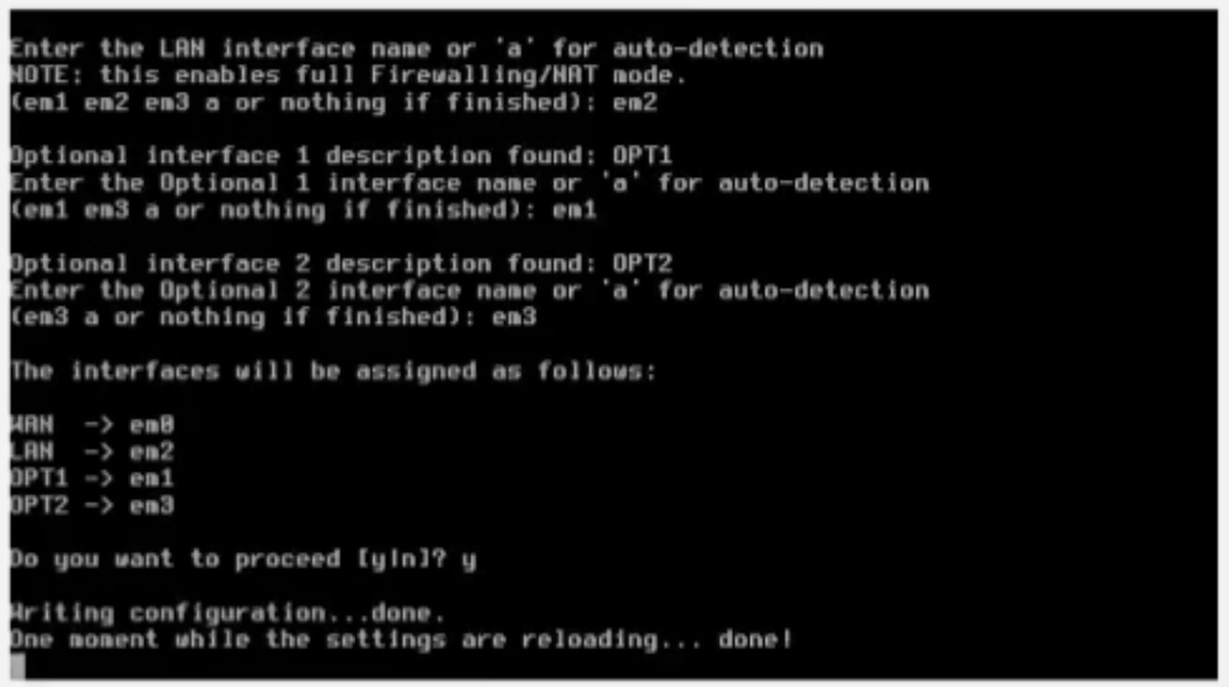
Hình B.3. Gán interface: WAN→em0, LAN→em2, OPT1→em1, OPT2→em3
Bảng ánh xạ interface sau khi gán:
Interface pfSense | Card | MAC address | Adapter VirtualBox | Vai trò
WAN | em0 | 08:00:27:39:dc:28 | Adapter 1 – NAT Network LAB6-WAN | WAN
OPT1 | em1 | 08:00:27:f6:2a:58 | Adapter 2 – Host-Only 192.168.56.0/24 | MGMT
LAN | em2 | 08:00:27:96:fa:ad | Adapter 3 – Internal lab6-lan | LAN
OPT2 | em3 | 08:00:27:26:58:d3 | Adapter 4 – Internal lab6-dmz | DMZ

3. Đặt IP các interface pfSense
Interface | IPv4 | DHCP Server | Ghi chú
WAN | DHCP | — | Nhận IP 192.168.250.x từ LAB6- WAN
MGMT | 192.168.56.254/24 | Tắt | Chỉ WebGUI
LAN | 10.6.0.1/24 | Tắt | Client dùng IP tĩnh để policy dễ kiểm chứng
DMZ | 172.16.6.1/24 | Tắt | DMZ-WEB dùng IP tĩnh

Sau khi cấu hình MGMT, từ máy thật truy cập https://192.168.56.254. Nếu chưa truy cập được, kiểm tra Host-Only adapter trước khi cấu hình Captive Portal hoặc các rule khác.
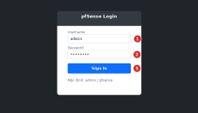
Hình 3. Giao diện đăng nhập pfSense
Kết quả thực hiện:
Trên console chọn 2) Set interface(s) IP address và cấu hình lần lượt từng interface:
- WAN (em0): cấu hình IPv4 qua DHCP, không dùng DHCPv6; WAN nhận 192.168.250.3/24 từ LAB6-WAN (Hình B.4).
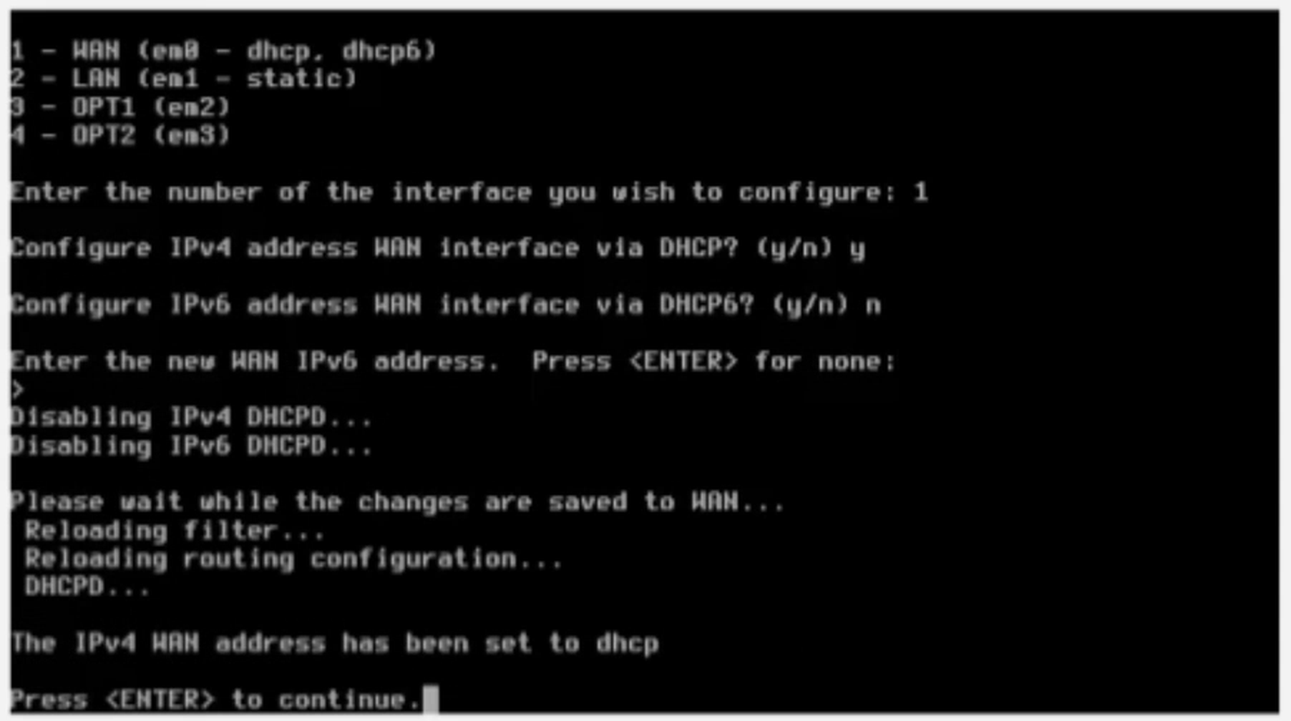
Hình B.4. Cấu hình WAN nhận IPv4 qua DHCP
- LAN: đặt tĩnh 10.6.0.1/24, không khai báo upstream gateway, không cấu hình IPv6, không bật DHCP Server (Hình B.5).
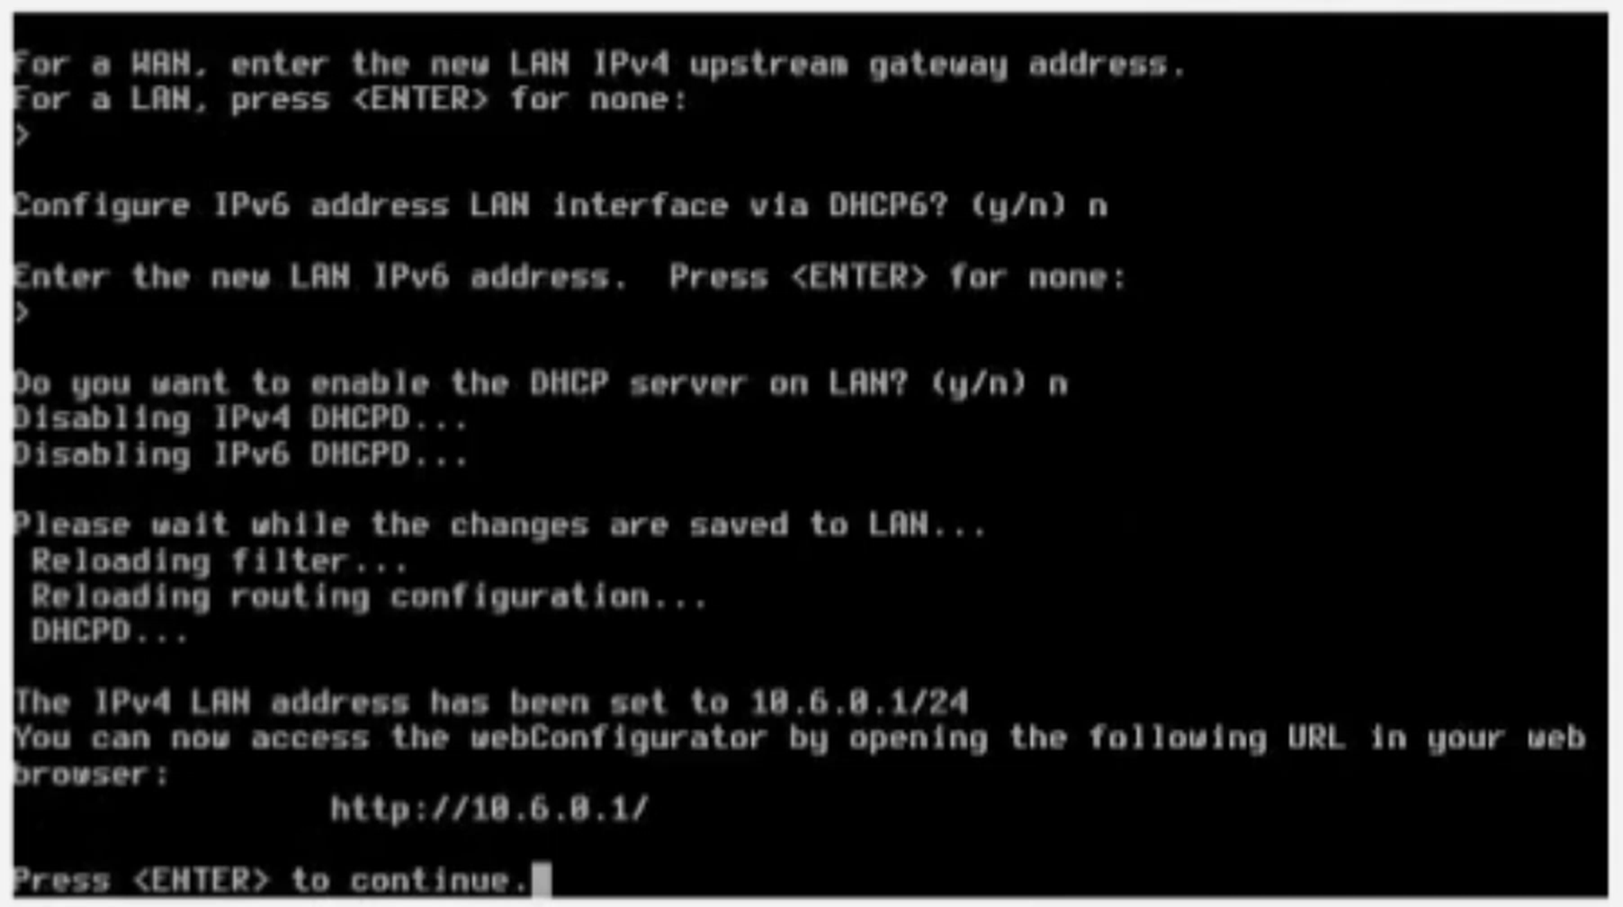
Hình B.5. Đặt IP LAN 10.6.0.1/24, tắt DHCP Server
- OPT1 (MGMT): đặt tĩnh 192.168.56.254/24, không gateway, không IPv6, không bật DHCP Server (Hình B.6).
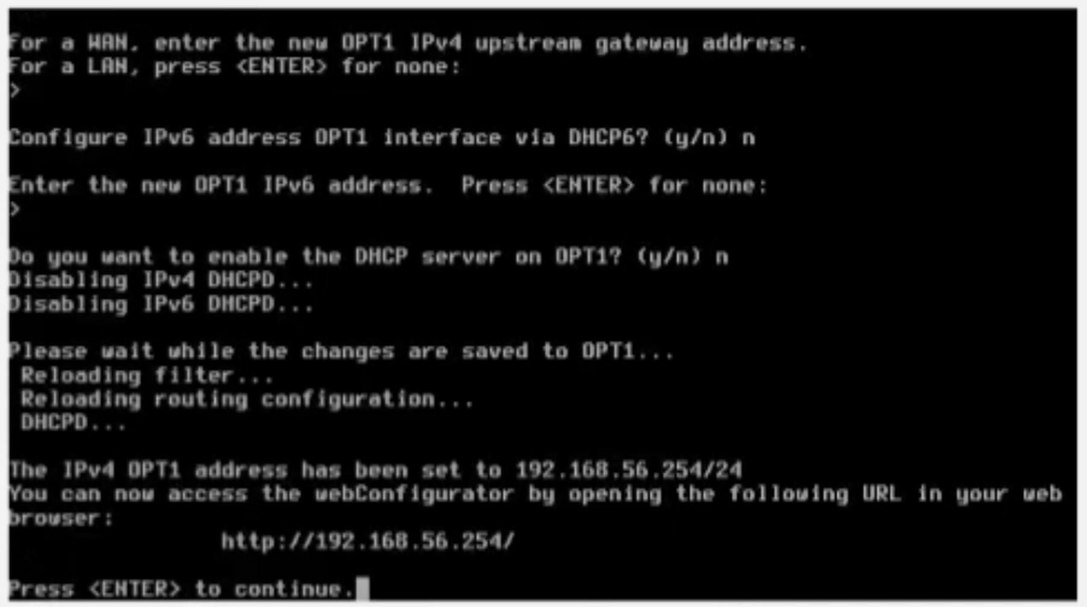
Hình B.6. Đặt IP OPT1 (MGMT) 192.168.56.254/24, tắt DHCP Server
- OPT2 (DMZ): đặt tĩnh 172.16.6.1/24, không gateway, không IPv6, không bật DHCP Server (Hình B.7).
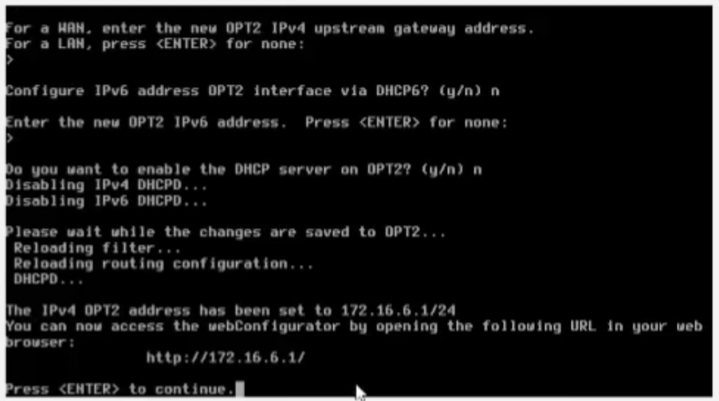
Hình B.7. Đặt IP OPT2 (DMZ) 172.16.6.1/24, tắt DHCP Server
Sau khi gán lại interface, console pfSense hiển thị cấu hình cuối cùng như sau (Hình B.8):
Interface | Card | IPv4 | DHCP Server
WAN (wan) | em0 | DHCP – 192.168.250.3/24 | —
LAN (lan) | em2 | 10.6.0.1/24 | Tắt
OPT1 (MGMT) | em1 | 192.168.56.254/24 | Tắt
OPT2 (DMZ) | em3 | 172.16.6.1/24 | Tắt

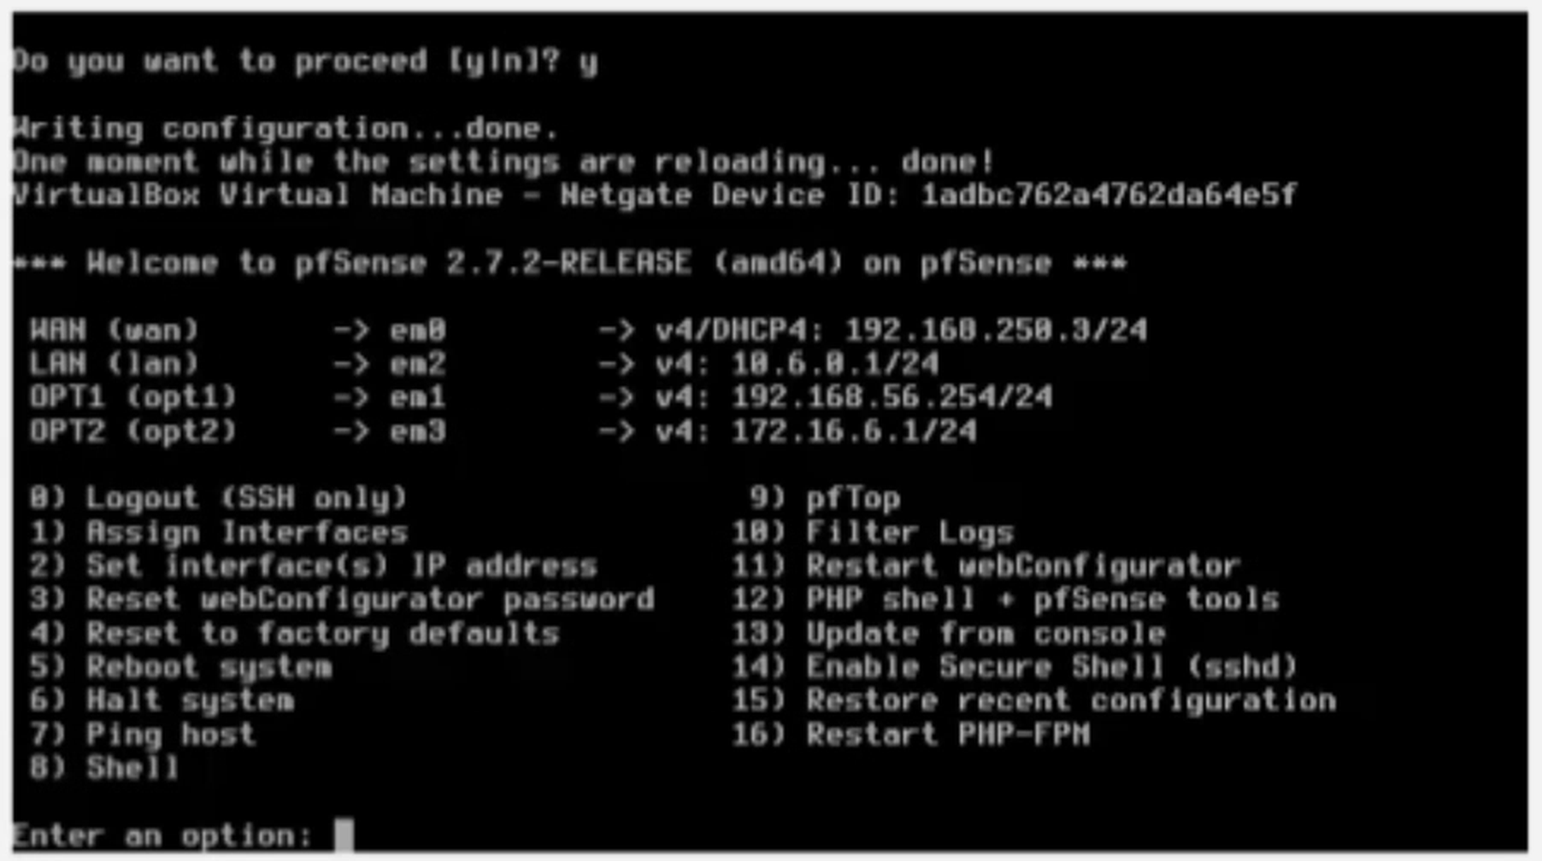
Hình B.8. Trạng thái các interface của pfSense-LAB6 sau khi cấu hình
Kiểm tra truy cập WebGUI từ máy thật: trên console chọn 8) Shell, tạm tắt packet filter bằng lệnh pfctl -d và dùng lệnh sockstat -4 -l | grep nginx để xác nhận webConfigurator (nginx) đang lắng nghe cổng TCP/80. Từ máy thật (192.168.56.1) truy cập http://192.168.56.254: syslog ghi nhận lần đăng nhập đầu sai mật khẩu (07:18:58), lần tiếp theo đăng nhập thành công tài khoản admin từ 192.168.56.1 bằng Local Database (07:19:15) (Hình B.9).
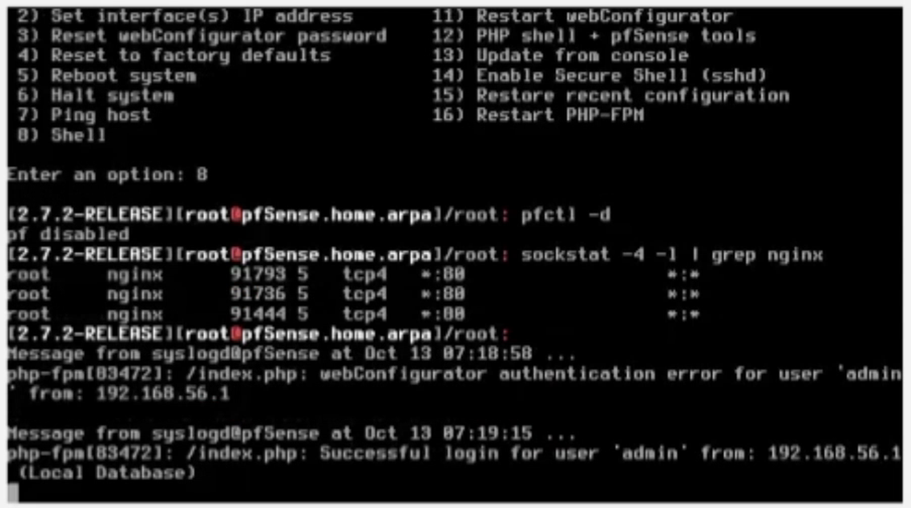
Hình B.9. Shell pfSense: pfctl -d, kiểm tra nginx và log đăng nhập WebGUI thành công từ 192.168.56.1
4. Chuẩn bị Domain Controller
Bước 1: Đặt IP DC01 = 10.6.0.10/24, Default Gateway = 10.6.0.1, Preferred DNS = 10.6.0.10. Bước 2: Cài AD DS + DNS và tạo forest mới lab6.test.
Bước 3: Trong DNS Manager cấu hình Forwarders tới DNS upstream phù hợp của môi trường lab. Bước 4: Trong Active Directory Users and Computers tạo OU LAB6-Users và hai user sv_a, sv_b. Bước 5: Tạo service account svc_pfsense_ldap với mật khẩu riêng; không cấp quyền Domain Admin.
Không dùng Administrator làm LDAP bind
Tài khoản bind chỉ cần quyền đọc thư mục để tìm user/group. Dùng service account đặc quyền thấp giúp tránh việc lưu credential Domain Administrator trên firewall.

5. Chuẩn bị Client-A và Client-B
Máy | IPv4 | DNS | Tài khoản dùng khi thử
Client-A | 10.6.0.21/24 | 10.6.0.10 | sv_a
Client-B | 10.6.0.22/24 | 10.6.0.10 | sv_b

Có thể join hai máy vào lab6.test để minh họa môi trường doanh nghiệp, nhưng việc join domain không phải điều kiện để Captive Portal xác thực LDAP. Khi máy không đủ RAM, sinh viên có thể bật lần lượt từng client để kiểm thử.
6. Chuẩn bị DMZ-WEB và các địa chỉ website mô phỏng
DMZ-WEB dùng một Ubuntu Server duy nhất. Ngoài địa chỉ chính 172.16.6.10, gán thêm ba IPv4 phụ. Nginx mặc định lắng nghe trên tất cả địa chỉ nên cùng một trang có thể được dùng để kiểm tra rule theo destination IP. Đây là môi trường mô phỏng có kiểm soát, không truy cập website nhạy cảm thật trên Internet.
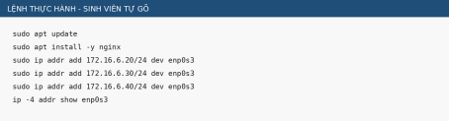Hình 4. DMZ-WEB: cài Nginx và thêm IP mô phỏng - tự gõ lệnh
Địa chỉ | Tên logic | Mục đích mô phỏng
172.16.6.10 | GENERAL_SITE | Website bình thường
172.16.6.20 | JOB_SITE | Nhóm Job Search
172.16.6.30 | SOCIAL_SITE | Nhóm Social Media
172.16.6.40 | RESTRICTED_SITE | Nhóm Restricted Content

C. TÍCH HỢP ACTIVE DIRECTORY VÀO pfSense
1. Tạo LDAP Authentication Server
Trên pfSense vào System → User Manager → Authentication Servers → Add. Nhập các giá trị theo bảng. Cấu hình dưới đây dùng LDAP TCP/389 chỉ trong mạng lab cô lập; khi triển khai thật phải ưu tiên LDAP qua TLS/SSL với CA và hostname phù hợp.
Trường | Giá trị LAB 6
Descriptive name | LAB6-AD
Type | LDAP
Hostname / IP | 10.6.0.10
Port | 389
Transport | TCP - Standard (chỉ dùng trong lab cô lập)
Protocol version | 3
Search scope | Entire Subtree
Base DN | DC=lab6,DC=test
Authentication Containers | OU=LAB6-Users,DC=lab6,DC=test
Bind DN | CN=svc_pfsense_ldap,CN=Users,DC=lab6,DC=test
Initial Template | Microsoft AD
User Naming Attribute | samAccountName
Group Naming Attribute | cn
Group Member Attribute | memberOf

2. Kiểm tra LDAP
Vào Diagnostics → Authentication, chọn LAB6-AD và kiểm tra lần lượt sv_a, sv_b. Chỉ tiếp tục khi cả hai tài khoản xác thực thành công. Nếu lỗi, bật debug trên trang Authentication và đọc System Log thay vì chỉnh ngẫu nhiên nhiều tham số.
Các lỗi LDAP thường gặp
Sai Base DN/Authentication Container; bind DN sai; service account bị khóa; pfSense không route tới 10.6.0.10; dùng SSL nhưng hostname/certificate không khớp. Search Scope nên dùng Entire Subtree cho Active Directory.

D. CAPTIVE PORTAL XÁC THỰC USER DOMAIN
1. Tạo Captive Portal Zone
Bước 1: Vào Services → Captive Portal → Add Zone, đặt tên LAB6_USERS.
Bước 2: Enable Captive Portal và chọn interface LAN.
Bước 3: Authentication Method: Use an Authentication backend.
Bước 4: Authentication Server: chọn LAB6-AD.
Bước 5: Lưu cấu hình và Apply.
2. Kiểm thử đăng nhập
Từ Client-A mở một trang HTTP chưa được truy cập trước đó, ví dụ http://172.16.6.10. Portal phải yêu cầu đăng nhập. Đăng nhập bằng sv_a. Lặp lại trên Client-B với sv_b. Sau khi xác thực thành công, kiểm tra trạng thái session Captive Portal trên pfSense.
Giới hạn của mô hình
Captive Portal chứng minh pfSense có thể dùng Active Directory để xác thực người dùng. Tuy nhiên firewall rule chuẩn của pfSense vẫn khớp theo IP/port/interface/schedule, không dùng trực tiếp username sv_a hoặc sv_b làm điều kiện rule. Vì vậy các policy phía dưới ánh xạ Client-A và Client-B bằng IP tĩnh.

E. TẠO ALIAS CHO NGƯỜI DÙNG VÀ WEBSITE MÔ PHỎNG
Alias | Type | Giá trị
CLIENT_A | Host | 10.6.0.21
CLIENT_B | Host | 10.6.0.22
POLICY_CLIENTS | Host(s) | 10.6.0.21, 10.6.0.22
GENERAL_SITE | Host | 172.16.6.10
JOB_SITE | Host | 172.16.6.20
SOCIAL_SITE | Host | 172.16.6.30
RESTRICTED_SITE | Host | 172.16.6.40
WEB_PORTS | Port(s) | 80, 443

Vào Firewall → Aliases để tạo các Alias trên. Dùng Diagnostics → Tables để kiểm tra alias đã được load đúng. Không dùng FQDN alias để mô phỏng category lọc web trong bài này vì kết quả DNS/CDN không ổn định và khó tái lập.
F. TẠO SCHEDULE
Schedule | Khung giờ chuẩn | Mục đích
LUNCH_WINDOW | 11:30–13:00, Thứ 2–Thứ 6 | Cho phép SOCIAL_SITE đối với Client-B
WORK_HOURS | 08:00–17:00, Thứ 2–Thứ 6 | Giới hạn dịch vụ Internet trong giờ hành chính
TEST_NOW | Khoảng 10–15 phút chứa thời điểm thực hành | Chỉ dùng để kiểm chứng nhanh rồi xóa/disable

Khi schedule không active, rule gắn schedule được xem như không tồn tại; action của rule không tự đảo ngược. Vì vậy muốn “ngoài giờ thì chặn”, phải có một rule Block phù hợp nằm phía dưới rule Pass có schedule.
G. THỰC HÀNH CHÍNH SÁCH THEO KỊCH BẢN
Trước mỗi tình huống: Apply Changes, tạo kết nối mới; nếu vừa thay rule quan trọng thì Diagnostics → States → Reset States để loại trừ state cũ. Rule trên tab LAN được xử lý từ trên xuống và first match.
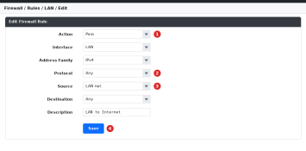
Hình 5. Giao diện firewall rule trên pfSense - vị trí trường Action/Protocol/Source/Destination 1. Kịch bản 1 - Client-A bị chặn JOB_SITE
Thứ tự | Action | Source | Destination | Protocol/Port
1 | Block | CLIENT_A | JOB_SITE | TCP/80
2 | Pass | CLIENT_A | GENERAL_SITE | TCP/80

Kiểm thử từ Client-A: http://172.16.6.10 phải truy cập được; http://172.16.6.20 phải bị chặn. Bật Log packets trên rule Block và xác nhận Firewall Log có source 10.6.0.21 → destination 172.16.6.20.
2. Kịch bản 2 - Cấm RESTRICTED_SITE cho cả A và B
Action | Source | Destination | Protocol/Port | Log
Block | POLICY_CLIENTS | RESTRICTED_SITE | TCP/80 | Bật
Pass | POLICY_CLIENTS | GENERAL_SITE | TCP/80 | Tùy chọn

Kiểm thử lần lượt Client-A và Client-B. Cả hai phải bị chặn ở 172.16.6.40 nhưng vẫn truy cập được 172.16.6.10. Đây là phiên bản tái lập của yêu cầu “cấm nhóm nội dung” trong LAB Sophos gốc, nhưng được thực hiện ở L3/L4 bằng địa chỉ test-site.
3. Kịch bản 3 - Client-B chỉ được SOCIAL_SITE trong giờ nghỉ
Thứ tự | Action | Source | Destination | Schedule
1 | Pass | CLIENT_B | SOCIAL_SITE | LUNCH_WINDOW
2 | Block | CLIENT_B | SOCIAL_SITE | None/Always

Để kiểm thử trong buổi học, tạm gắn TEST_NOW vào rule Pass và đặt TEST_NOW bao phủ thời điểm hiện tại. Khi TEST_NOW Active, Client-B truy cập 172.16.6.30 phải thành công. Sau đó chỉnh TEST_NOW ra ngoài thời điểm hiện tại hoặc disable rule Pass; tạo phiên mới và xác nhận rule Block phía dưới chặn truy cập. Cuối cùng gắn lại LUNCH_WINDOW 11:30–13:00.
4. Kịch bản 4 - Chỉ cho HTTP/HTTPS trong giờ hành chính
Thứ tự | Action | Source | Destination / Port | Schedule
1 | Pass | POLICY_CLIENTS | Any / WEB_PORTS | WORK_HOURS
2 | Block | POLICY_CLIENTS | Any | Always

DNS của Client-A/B dùng DC01 10.6.0.10 cùng subnet nên lưu lượng client → DC không đi qua pfSense. DC01 phải được phép truy vấn DNS upstream. Khi WORK_HOURS active, browser/curl HTTP/HTTPS từ client hoạt động; ping hoặc các dịch vụ khác bị Block. Ngoài WORK_HOURS, rule Pass biến mất và Block phía dưới xử lý lưu lượng.
5. Kịch bản 5 - Cô lập DMZ khỏi LAN nhưng cho LAN truy cập site cần thiết
Interface | Action | Source | Destination | Mục đích
DMZ | Block | DMZ net | LAN net | DMZ không được khởi tạo kết nối vào LAN
LAN | Pass | POLICY_CLIENTS | GENERAL_SITE | Cho client truy cập web test nếu policy cho phép

Kiểm thử theo hai chiều. Từ Client-A tới 172.16.6.10 có thể Pass theo rule LAN. Từ DMZ-WEB tới 10.6.0.10 phải bị Block bởi rule trên tab DMZ. Không kết luận từ traffic phản hồi của kết nối đã được LAN khởi tạo vì pfSense là stateful.
6. Kịch bản 6 - So sánh Block và Reject
Tạo hai lần kiểm thử cùng source/destination. Lần 1 dùng Block, lần 2 dùng Reject. Với TCP, Reject thường trả lỗi nhanh hơn trong khi Block làm client chờ timeout. Ghi lại thời gian và thông báo lỗi; không dùng cùng một state cũ giữa hai lần.
7. Kịch bản 7 - Đọc Firewall Log và State Table
- Bật logging cho các rule Block quan trọng.
- Tạo đúng một phép thử mới, sau đó vào Status → System Logs → Firewall và lọc theo IP source của client.
- Đối chiếu interface, action, source, destination, protocol/port với phép thử.
- Vào Diagnostics → States để xem có state nào còn tồn tại cho luồng đang kiểm tra hay không. - Nếu thay đổi rule mà kết quả chưa đổi, Reset States rồi thử lại bằng phiên mới.
H. HÌNH THỨC TỔNG HỢP
Ưu  tiên | Rule trên LAN | Mục đích
1 | Block CLIENT_A → JOB_SITE TCP/80 + Log | A không truy cập Job site
2 | Block POLICY_CLIENTS → RESTRICTED_SITE TCP/80 + Log | A và B đều bị chặn restricted
3 | Pass CLIENT_B → SOCIAL_SITE TCP/80 + LUNCH_WINDOW | B được Social trong giờ nghỉ
4 | Block CLIENT_B → SOCIAL_SITE TCP/80 | Ngoài giờ nghỉ B bị chặn
5 | Pass POLICY_CLIENTS → GENERAL_SITE TCP/80 | Site thường được phép
6 | Pass POLICY_CLIENTS → Any WEB_PORTS + WORK_HOURS | Web Internet trong giờ hành chính
7 | Block POLICY_CLIENTS → Any + Log | Explicit deny cuối ruleset

Thứ tự rule là một phần của đáp án
Nếu đặt rule Pass rộng lên trên, các Block đặc hiệu phía dưới sẽ không được xét. Sinh viên phải giải thích tại sao mỗi rule nằm ở vị trí hiện tại và dùng log để chứng minh first-match.

1. Nội dung kiểm thử bắt buộc
Nguồn | Đích | Trong schedule | Ngoài schedule | Kết quả thực tế
Client-A | GENERAL_SITE .10 | Allow | Allow | .............
Client-A | JOB_SITE .20 | Block | Block | .............
Client-A | RESTRICTED_SITE .40 | Block | Block | .............
Client-B | SOCIAL_SITE .30 | Allow trong  LUNCH | Block | .............
Client-B | RESTRICTED_SITE .40 | Block | Block | .............
DMZ-WEB | DC01 10.6.0.10 | Block | Block | .............

I. XỬ LÝ SỰ CỐ THEO TRÌNH TỰ NẾU XẢY RA LỖI
Hiện tượng | Kiểm tra
Không vào được WebGUI | MGMT Host-Only → IP 192.168.56.1/24 → pfSense MGMT 192.168.56.254 → anti-lockout/rule MGMT
LDAP test fail | Routing pfSense→10.6.0.10 → port 389 → Base DN/OU → Bind DN/password → user status
Captive Portal không hiện | Portal zone/interface → DNS → dùng HTTP test → session cũ → IPv6
Rule chặn không có tác dụng | Rule order → state cũ → đúng interface → source/destination alias → protocol/port
Schedule không đúng | Time zone pfSense → schedule Active/Inactive → rule dưới cùng có Block hay không
DMZ site không mở | Nginx service → IP .10/.20/.30/.40 → route/gateway → LAN rule → DMZ host firewall
Log không thấy packet | Logging đã bật đúng rule → tạo traffic mới → filter log theo đúng client IP

J. BẢNG KẾT QUẢ VÀ CÂU HỎI PHÂN TÍCH
Kịch bản | Dự đoán | Thực tế | Ảnh rule | Ảnh kiểm  thử | Nhận xét
LDAP sv_a/sv_b | sv_a, sv_b xác thực thành công | ......... | Có/Không | Có/Không | Bind bằng service account, Search scope Entire Subtree, container OU=LAB6-Users
Captive Portal | Bị chuyển tới trang login; đăng nhập sv_a/sv_b thành công | ......... | Có/Không | Có/Không | Portal đặt trên LAN, backend LAB6-AD; firewall vẫn áp policy theo IP
1. JOB_SITE | A vào .10 được; .20 bị Block, có log | ......... | Có/Không | Có/Không | Block đặt trên Pass nên first-match chặn .20, không ảnh hưởng .10
2. Restricted | A, B bị Block ở .40; vẫn vào .10 | ......... | Có/Không | Có/Không | Alias POLICY_CLIENTS áp một rule chung cho cả A và B
3. Social  Schedule | B vào .30 trong giờ nghỉ; ngoài giờ bị Block | ......... | Có/Không | Có/Không | Cần rule Block dưới Pass vì schedule hết hiệu lực không đảo action
4. Work hours | Trong giờ chỉ HTTP/HTTPS đi được; ping, dịch vụ khác bị Block | ......... | Có/Không | Có/Không | DNS client → DC01 cùng subnet nên không đi qua pfSense
5. DMZ  isolation | LAN → .10 Pass; DMZ-WEB → 10.6.0.10 Block | ......... | Có/Không | Có/Không | Kiểm tra chiều DMZ → LAN; không dựa vào traffic phản hồi (stateful)
6–7.  Reject/Log/State | Block: client chờ timeout; Reject: báo lỗi ngay; log/state khớp phép thử | ......... | Có/Không | Có/Không | Reset States trước mỗi lần thử; lọc Firewall Log theo IP client

1. Vì sao LAB 6 phải dùng topology riêng thay vì tiếp tục sử dụng trực tiếp topology LAB 5?
Trả lời: LAB 6 cần một mô hình khác hẳn LAB 5: pfSense có 4 interface (WAN, MGMT, LAN, DMZ) với các subnet riêng 192.168.250.0/24, 192.168.56.0/24, 10.6.0.0/24 và 172.16.6.0/24, thêm Domain Controller lab6.test, hai client dùng IP tĩnh và DMZ-WEB có nhiều IP mô phỏng (Hình B.1, Hình B.8). Nếu dùng lại trực tiếp topology và cấu hình LAB 5 thì các rule, alias, NAT, DHCP… còn sót lại vẫn tham gia xử lý gói tin; khi kiểm thử sẽ không biết kết quả là do rule của LAB 6 hay do cấu hình cũ, đồng thời dễ trùng subnet hoặc tên mạng ảo giữa hai bài. Topology riêng giúp cô lập lỗi, tái lập được kết quả, snapshot/khôi phục độc lập và không làm hỏng bài LAB 5.
2. LDAP được dùng cho chức năng nào trên pfSense? Firewall rule chuẩn có thể dùng username AD làm Source trực tiếp không?
Trả lời: LDAP được dùng làm nguồn xác thực ngoài (Authentication Server) của pfSense: pfSense bind vào Active Directory để kiểm tra username/password và nhóm của tài khoản domain. Nguồn xác thực này được dùng cho Captive Portal, đăng nhập WebGUI bằng tài khoản domain, VPN (OpenVPN/IPsec) và được kiểm tra bằng Diagnostics → Authentication.
Firewall rule chuẩn không dùng được username AD làm Source trực tiếp, vì pf chỉ khớp theo interface, giao thức, địa chỉ IP/alias, port và schedule; danh tính người dùng chỉ tồn tại ở bước xác thực. Muốn áp policy theo người dùng phải ánh xạ người dùng sang IP (IP tĩnh/DHCP reservation như alias CLIENT_A, CLIENT_B) hoặc dùng cơ chế khác như VPN cấp IP theo user hay proxy có xác thực.
3. Vì sao Captive Portal được đặt trên LAN nhưng WebGUI quản trị lại tách sang MGMT?
Trả lời: Captive Portal phải đặt trên interface nơi người dùng kết nối, vì nó chặn toàn bộ lưu lượng của client trên interface đó và chuyển hướng HTTP tới trang đăng nhập cho tới khi xác thực xong; người dùng domain nằm ở LAN nên portal đặt trên LAN. WebGUI được tách sang MGMT để tách mặt phẳng quản trị khỏi mạng người dùng: người dùng LAN không tiếp cận được trang quản trị (giảm nguy cơ dò mật khẩu, khai thác WebGUI), còn quản trị viên không bị portal hay các rule trên LAN chặn mất đường vào khi cấu hình sai. Trong bài, WebGUI được truy cập từ máy thật 192.168.56.1 qua MGMT 192.168.56.254 (Hình B.9).
4. Search Scope Entire Subtree có ý nghĩa gì khi pfSense truy vấn Active Directory?
Trả lời: Search Scope quyết định phạm vi pfSense tìm đối tượng dưới Base DN. One Level chỉ tìm các đối tượng nằm ngay dưới Base DN/container, còn Entire Subtree tìm đệ quy toàn bộ cây con bên dưới. Trong Active Directory, user và group thường nằm trong các OU lồng nhau (ví dụ OU=LAB6-Users,DC=lab6,DC=test), nên Entire Subtree bảo đảm pfSense tìm thấy sv_a, sv_b và nhóm của họ dù đặt ở OU con nào. Phạm vi vẫn được giới hạn bởi Base DN và Authentication Containers; với domain rất lớn, truy vấn có thể chậm hơn một chút.
5. Tại sao nên dùng service account thay vì Domain Administrator làm LDAP bind?
Trả lời: Tài khoản bind chỉ cần quyền đọc thư mục để tìm user/group, nên theo nguyên tắc đặc quyền tối thiểu chỉ cần một service account thường. Mật khẩu bind được lưu trên firewall (trong config.xml và các bản backup); nếu firewall hoặc file backup bị lộ mà đó là Domain Administrator thì kẻ tấn công chiếm được toàn bộ domain. Trong lab dùng LDAP TCP/389 không mã hóa nên credential bind còn có thể bị bắt gói. Service account riêng dễ đổi mật khẩu, dễ theo dõi trong log, có thể khóa riêng mà không ảnh hưởng tài khoản quản trị và tránh việc tài khoản Administrator bị khóa do nhập sai.
6. Trong Kịch bản 3, vì sao cần một rule Block SOCIAL_SITE nằm dưới rule Pass có Schedule?
Trả lời: Khi schedule không active, rule gắn schedule được xem như không tồn tại chứ không tự đổi thành Block. Nếu chỉ có rule Pass CLIENT_B → SOCIAL_SITE + LUNCH_WINDOW, ngoài giờ nghỉ gói tin sẽ đi tiếp xuống các rule bên dưới và có thể khớp một rule Pass rộng hơn (như Pass POLICY_CLIENTS → Any WEB_PORTS trong WORK_HOURS hoặc rule mặc định cho phép LAN), nên Client-B vẫn vào được SOCIAL_SITE. Rule Block SOCIAL_SITE đặt ngay dưới rule Pass bảo đảm ngoài giờ nghỉ bị chặn tường minh; trong giờ nghỉ rule Pass nằm trên khớp trước nên vẫn được phép. Nếu đặt Block lên trên thì Client-B bị chặn cả trong giờ nghỉ.
7. Vì sao Client-A/B dùng DNS 10.6.0.10 nhưng rule Internet của client không cần cho DNS tới 10.6.0.10?
Trả lời: Client-A/B (10.6.0.21, 10.6.0.22) và DC01 (10.6.0.10) cùng subnet 10.6.0.0/24 trên lab6-lan. Khi client truy vấn DNS tới 10.6.0.10, gói tin đi thẳng qua switch ảo ở lớp 2, không qua gateway 10.6.0.1, nên pfSense không thấy và rule trên tab LAN không xử lý luồng này. pfSense chỉ lọc lưu lượng đi qua nó; vì vậy chỉ cần bảo đảm DC01 được phép truy vấn DNS upstream (Forwarders) ra ngoài qua pfSense, còn rule Internet của client không cần mở DNS tới 10.6.0.10.
8. Giải thích first-match bằng một ví dụ cụ thể trong ruleset tổng hợp.
Trả lời: pfSense xử lý rule trên một interface từ trên xuống; rule đầu tiên khớp quyết định Pass/Block và các rule bên dưới không được xét nữa. Ví dụ lúc 10:00 Client-A truy cập http://172.16.6.20: gói tin khớp rule 1 Block CLIENT_A → JOB_SITE TCP/80 nên bị chặn, dù rule 6 Pass POLICY_CLIENTS → Any WEB_PORTS + WORK_HOURS cũng khớp. Nếu đưa rule 6 lên đầu, trong giờ hành chính Client-A lại vào được JOB_SITE vì rule Pass khớp trước. Tương tự, Client-B truy cập 172.16.6.30 lúc 12:00 khớp rule 3 (Pass, LUNCH_WINDOW); lúc 15:00 rule 3 không active nên gói tin rơi xuống rule 4 (Block). Firewall Log ghi lại rule đã khớp để chứng minh.
9. Vì sao sau khi đổi rule cần tạo kết nối mới hoặc Reset States?
Trả lời: pfSense là firewall stateful: khi một kết nối được Pass, pfSense tạo state, các gói tiếp theo của kết nối khớp state table và được cho qua mà không đánh giá lại rule. Khi đổi rule (ví dụ từ Pass sang Block), các state cũ không tự mất nên kết nối đang mở (HTTP keep-alive, ping liên tục…) vẫn đi qua, làm tưởng rằng rule mới không có tác dụng. Vì vậy phải tạo kết nối mới hoặc vào Diagnostics → States → Reset States (hoặc xóa state theo IP client) để lưu lượng được đánh giá lại theo ruleset mới.
K. YÊU CẦU NỘP BÀI
- Thực hiện cá nhân trên đúng mô hình LAB 6;
- Tên file: [Mã lớp]-Lab6_MSSV-TenSV.docx.
- Ảnh minh chứng phải chụp trực tiếp trên máy của sinh viên, thấy rõ địa chỉ IP/rule liên quan. - Bắt buộc có: topology VirtualBox 4 adapter của pfSense-LAB6; LDAP test sv_a và sv_b; Captive Portal login; Alias; Schedule; mỗi kịch bản ít nhất 1 ảnh rule + 1 ảnh kiểm thử; Firewall Log; State Table.
- Điền đủ bảng kết quả và trả lời 12 câu hỏi.
- Xuất Diagnostics → Backup & Restore → Download configuration và nộp kèm config.xml cuối cùng.
TÀI LIỆU THAM KHẢO
[1] Netgate, pfSense Documentation — User Management and Authentication.
[2] Netgate, pfSense Documentation — LDAP Authentication Servers and External User Authentication Examples.
[3] Netgate, pfSense Documentation — Diagnostics > Authentication / Troubleshooting Authentication.
[4] Netgate, pfSense Documentation — Captive Portal and Zone Configuration Options.
[5] Netgate, pfSense Documentation — Firewall Fundamentals, Rule Methodology, Aliases and Time Based Rules.
[6] Microsoft Learn — Active Directory Domain Services and DNS on Windows Server. HẾT - LAB 6

